Как пережить ЕГЭ: 6 советов родителям выпускников

Как поддержать своего ребенка?

Нужно ли пить успокоительные?

Как провести последний день перед экзаменом?

Первый единый государственный экзамен уже не за горами. К этому дню мы собрали несколько простых и практических советов для родителей выпускников, которые хотят помочь своим детям справиться с волнением и правильно провести последние дни накануне ЕГЭ.

- Готовьте ребенку его любимые блюда
Не нужно продумывать распорядок дня за ребенка – он в состоянии сделать это сам, но нужно проследить, что он достаточно ест и спит. «Если ребенок истощен, шоколадка на ЕГЭ его не спасет.

Я считаю, что неделю перед экзаменом нужно кормить
ребенка тем, что он любит.
Любит суши – заказывайте суши, любит шашлык – жарьте шашлык, благо поста пока еще нет. Любит блинчики – пеките блинчики. Последние несколько дней самые нервные, поэтому нужно хорошо питаться».

- Гуляйте

Заставлять нельзя, но попытаться стоит. Добавьте в расписание дня 1-2 часа на свежем воздухе: велосипед, прогулка, все, что ребенку нравится. Спорт, любая физнагрузка на воздухе снижает нервозность. Если же ребенок гневно отмахивается от предложений прогуляться, можно попробовать организовать ему рабочее место на свежем воздухе: на даче, в саду или хотя бы на балконе.
«Выпускники доводят себя до астении (нервно-психической слабости – прим. Ред), и этого не чувствуют. А вот родители должны чувствовать. Мало ел, мало спал, не был на солнце – и готово. Если не выходить из помещения, можно за месяц довести себя до депрессии».

- Не повышайте планку, фокусируйте достижения

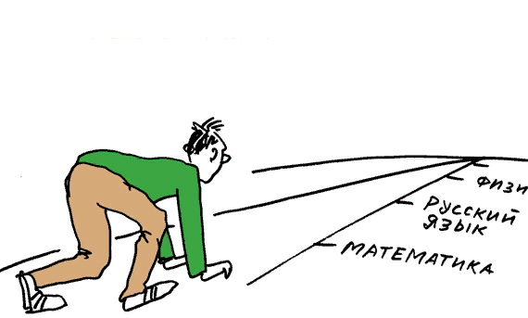
До экзамена всегда либо очень далеко, либо один день. И только накануне выпускнику становится виден масштаб всей драмы: не выучил, не повторил, не успел и здесь, и тут. Возникает паника. Родители должны сделать все, чтобы ее предотвратить или пресечь на корню! Нельзя усугублять тревогу, вставлять свое «Мы тебя предупреждали!», ставить высокую планку, рассуждать о том, как важен высокий бал.

Важно успокоить ребенка и сконцентрироваться на успехе: «Смотри, ведь ты успел то и это,
давай не будем настраиваться на плохое».

Лучше всего успокаивает общение с теми, кто уже сдал ЕГЭ в прошлом году. Слова родителей иногда не действуют – ведь у них нет такого опыта, они не сдавали ЕГЭ. Родитель в первую очередь должен сказать ребенку, что он в него верит, что уверен, что он справится, но в то же время поймет, если что-то пойдет не так.
С одной стороны, нужно подчеркнуть веру в человека,
с другой – его право на ошибку.

И никаких «Не сдашь ЕГЭ — пойдешь в дворники!». Неизвестно, как на ребенке скажется такое напутствие, особенно если он и вправду не сдаст.

- Продумайте тайм-менеджмент ЕГЭ

«Распределите время. Учителя и репетиторы обычно учат этому, но можно проговорить еще раз, сколько минут можно потратить на задание, а потом, если оно не дается, пойти дальше.
У ЕГЭ строгие требования в форме. И хотя учителя объясняют их много раз, каждый год некоторые школьники из-за волнения неправильно оформляют работу — в этом случае результат аннулируется.
Не туда поставил галочку, нарисовал зайчика на полях, и бланк считается испорченным. Это особенно обидно.
Те, кто хорошо подготовлен и уверен в себе, нередко не проверяют работу. Это иллюзия легкости: «я все решил, я пойду».

Важно настроить человека на максимальную проверку. Если ты решил быстро, ты молодец, но лучше посиди еще, помедитируй над заданием»

- Не доставайте аптечку

Успокоительные снимают тревогу, но тормозят мозговую активность, к тому же могут вызывать сонливость.

Большинство врачей не советуют применять медикаменты. «Здоровый человек способен справиться со стрессом своими силами. Если ребенку не прописаны лекарства, не нужно их пить. После этого может начаться синдром отмены. Вмешиваться в работу организма без причины не нужно. Надо стараться наладить свое состояние сменой видов деятельности.
Нужно использовать те способы успокоиться, которые уже помогали ребенку – экспериментировать с лекарствами и методами накануне экзамена не стоит.
Это могут быть массаж, расслабляющие процедуры вроде пенной ванны или успокоительные на основе трав, которые ребенок уже пил.

- Когда не обойтись без помощи врача
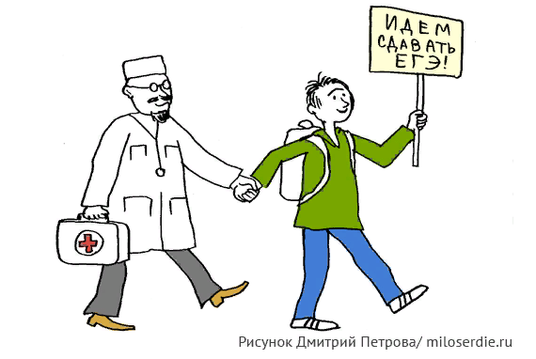

«Нервничать – это нормально, ведь для ребенка это первое серьезное испытание. Но если началось глобальное нарушение питания, бессонница больше двух ночей подряд, навязчивые повторяющиеся движения, заикание, нужно обратиться к специалисту — терапевту, неврологу»

Ваш психолог
Ульянова Ирина Геннадиевна

